Муниципальное казенное образовательное учреждение «Горковская специальная (коррекционная) общеобразовательная школа-интернат для обучающихся, воспитанников с ограниченными возможностями здоровья»

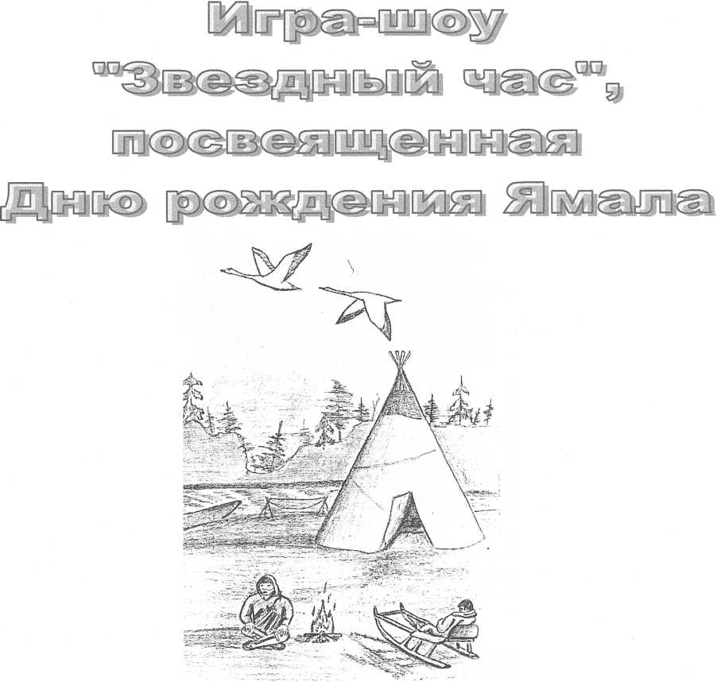

Подготовила и провела учитель трудового обучения
Светлана Владимировна Замятина

с. Горки

ДОБРЫЙ ДЕНЬ!
- Дорогие друзья, мы собрались снова на замечательную игру «Звездный час»
- Сейчас мы вам представим игроков аплодисментами -Встречайте их!
(Музыка)
- Представление игроков.
- Представление жюри.

(для всех участников танец)
- Итак, игра начинается!

I тур
(перед участниками вывешены названия деревьев с их изображениями)

- Край наш красив и богат. Одно из богатств наши леса. В Ямало-Ненецком автономном округе 408 видов растений. Среди них деревья самые крупные растения северной природы. И так, поговорим о деревьях.
- . Вопрос

Из древесины этого дерева делают карандаши. Хвоя хорошо лечит цингу, ревматизм, длинные корни брали для сшивания хантыйской лодки калданки. Плоды этого дерева любят люди, некоторые виды птиц и животных.
(КЕДР)
- . Вопрос

Сок и чага этого дерева имеют лекарственное значение, а также из этого дерева делают черенки для лопат, вил и топорища.
(БЕРЕЗА)
- Вопрос

Это дерево считают «сорной лесной породой». Древесина её мягкая, раньше северяне делали из неё посуду, лыжи, лодки, бочки, т.д. она не коробится. По устойчивости не уступает дубу. А из сухого, старого дерева делали детскую присыпку.
(ОСИНА)
- Вопрос

- Кора, какого дерева давала краску такую, что ничем нельзя было отмыть. Её называли «вечной». Однажды раскрашенная деталь обуви сохраняет свой цвет до полного износа, никакая современная краска не сможет выдержать такие условия: дождь и ветер; мороз и солнце. Что за дерево?
(ЛИСТВЕННИЦА)

5.Вопрос
- Северяне туберкулез лечили отваром коры этих деревьев. Кору собирали, сушили, мелко толкли, просеивали, заливали кипятком, настаивали, процеживали и пили. Что это за деревья?
(ЕЛЬ И ЛИСТВЕННИЦА)
6 вопрос
- Из чего делали и делают нарты?
Древесина этого дерева очень тяжела - тонет в воде. Она неподатлива в обработке, но именно из неё делают самые лучшие шпалы, телеграфные столбы мосты, причалы. А также нарты для оленьих упряжек. Что за дерево.
(ЛИСТВЕННИЦА)
Пока жюри подводит итог, номер - песня «Салехардский вальс»

ЗАГАДКИ
- 4 брата - старшему кланяются, как вместе сойдутся - любое дело сделают, (пальцы рук)
- Острым клювом в мех ныряет и подружку за собой уводит, а след остается, (иголка с ниткой)
- Быстро трет, мелко жует, сама не ест и другим не дает, (пила)
- В воде мы живем, без воды пропадем. (Рыба)
- Сколько ни мотай клубок, а ниточка не кончится, (дорога)
- В одну дыру входит из тех выходит, (малица)

II и тур
(перед участниками вывешиваются названия населенных пунктов района)
- Мы живем в с. Горки. Но вы приехали сюда из разных населенных пунктов Шурышкарского района. Сейчас мы посмотрим, знаете ли вы свои поселки, хотя свою маленькую родину любите все.
- вопрос
- В этом селе родился человек, который много написал стихов, повестей о родном крае. Сейчас он является главным редактором журнала «Ямальский меридиан» (Ругин) Как называется этот поселок?
(ПИТЛЯР)
- вопрос
- Этот населенный пункт в переводе означает «когтистый мыс» и он самый старый в районе.
(КУШЕВАТ)
- вопрос
- Какой из этих поселков в переводе на русский язык носит название «ворота» или «поселок в воротах Оби».
(с. АЗОВО)
- вопрос
- Название, какого села переводится «Живут», а ещё это родина И.Г. Истомина?
(с. МУЖИ)
- вопрос
- Этот населенный пункт был образован спец. переселенцами. Он был назван в честь того места где он стоит.
(с. ГОРКИ)
- вопрос
- Название поселка переводится как лопасть весла. Там живут рыбаки.
(с. ЛОПХАРИ)
Пока жюри подводит итог, номер художественной самодеятельности

ПОСЛОВИЦЫ НАРОДОВ КРАЙНЕГО СЕВЕРА
- Из куропачьего мяса сало не вытопишь.
- От хорошего человека собака не убежит.
- Песец сам в мешок не полезет.
- С хорошим человеком и без чума тепло.
- Красивая девушка - что свежемороженый сырок.
- У зазнавшегося человека нос хореем не достанешь.
- Олень за ягелем бежит быстрее, чем из-за хорея.
- Не оставляй на завтра сегодняшнее дело.
- Гнилую рыбу соль не спасет.
- Доброе дело ровняет человека со звездой.
- Со злом прейдешь - сам испытаешь.
- Солнце надоесть не может.

ЗАГАДКИ
- Из воды родился, а воды боится (лед).
- Под водой сидит колдунья у неё сто глаз (сеть).
- Целый день у порога согнувшись лежит, позовешь на охоту - впереди побежит (собака).
- За тобою он плетется, хоть на месте остается (след).
- В шубе летом, а зимой раздетый (деревья лиственные).
- Летом бежит, зимой спит, весна настала опять побежала (река).

III тур

- А теперь поговорим о птицах, т.к. наш край очень богат разными видами птиц (перед участниками вывешиваются названия и изображения птиц).
- вопрос
Эта птица самая первая приносит весть на Север о весне. Что за птица?
(ВОРОНА)
- вопрос
Эти птицы занесены в красную книгу, т.к. их численность за последние годы очень уменьшилась, а также они самые крупные из всех прилетающих сюда птиц. Что это за птицы?
(СТЕРХ, ЛЕБЕДЬ)
- вопрос
Эта птица сама никогда не растит своих детей, её дети не знают матери. Что за птица?
(КУКУШКА)
- вопрос
Его все обижали, ненавидели, но шло время и из гадкого утенка выросла большая красивая птица. Теперь же им все любовались и говорили: «Смотрите, какая красивая птица»!
(ЛЕБЕДЬ)
- вопрос
Эта птица типичный обитатель пойменных сосновых и кедровых лесов округа. Хорошо переносит холодную зиму. Зимой питается почками, веточками и хвоей. Что за птица?
(ГЛУХАРЬ)
- вопрос
Эта птица незаметна зимой в лесу, она занимает значительное место в рационе северян. Говорят крик этой птицы похож на «смех» человека.
(КУРОПАТКА)

Жюри подводит итоги. Звучит песня на ханты языке.

IV тур
(как можно больше придумать слов из одного слова)
Слово ПРОМЫСЕЛ
Слова писать в единственном числе, только существительные.
Слова: мыло, пол, ром, мир, кол, соло, мол, ком, вол, волк, лов, вор, совок, смок, половик, лом, рок, рис, писк, лис, корм, лоск, воск, ворс, мыс, лыко, рык, слом, сом, сир, смыв, слив, сок, сор, сыр, срыв.
Слово предоставляется жюри, подведение итогов.

